なかよし



精華小学校　１年生

　学年通信

令和元年9月13日(金)

　　　No.24　運動会号

運動会の演技場所をお知らせします。

☆No.３「なかよし　マスカット！(演技)」

各クラスで円を作り，外側を向いて踊ります。

児童席

保護者席

児童席

１組女

２組男

移動

２組女

４組女

１組男

３組男

２組

男男女女

４組

男男女女

３組

男男女女

１組

男男女女

４組男

３組女

保護者席

トラック上で，外側を向いて踊ります。

各クラス縦に４列で並びます。

☆ No.９「ヨーイドン！」（個人走）

児童席

児童席

３組

４組

１レーン

２レーン

３レーン

４レーン

５レーン

６レーン

保護者席

ゴール

スタート

２組

１組

保護者席

はしるじゅんばんは，

　　　　ばんめの　　　　　レーンです。

（女子は１２番まで、男子は１３番からです。）



☆応援合戦にも，参加します。

　昼食の後，すぐに全校で集合して応援合戦を開始します。競技の進み具合によって，集合時間が前後することがありますので，放送に耳を傾けていただき，時間に間に合うように昼食を済ませてください。デザート等を口に入れたまま集合することがないように，確認をお願いいたします。また，水筒のお茶などがなくなっているようでしたら，昼食時に補充をお願いします。水分補給をしたうえで，トイレを済ませ，団席に送り出してください。

お知らせとお願い

○以前の学年通信『なかよし』でお知らせしたように，運動会当日，椅子を運動場に出すために，古い靴下でカバーをつけます。**まだの方は，１７日（火）までに，古い靴下２足分と，それを椅子の脚にはめる平ゴム（わっかにして８個）**を持たせてください。

○運動会当日は，自分の荷物を運動場に持ち出すために，ビニール袋を使います。ビニール袋の中に，花の腕輪やタオルを入れて椅子にしばります。**しばれるような持ち手のついたスーパーの袋（タオルが入る大きさのもの）に，学年・学級・名前をはっきり書いて，１７日(火)まで**に，持たせてください。

○運動会当日の持ち物は，水筒とタオルです。宿題は次に登校する日に持たせてください。ランドセルは必要ありません。

○昼食の待ち合わせ場所を（げんたろうの木の前・１年１組の靴箱の前など）具体的に決めておいてください。

○雨天の場合の日程や写真・ビデオ等の撮影場所については，学校からの手紙を確認してください。狭い運動場のため，いろいろ規制があり，ご不便をおかけしますが，みなさんが気持ちよく過ごせるようご協力よろしくお願いします。

○運動会終了後は，**いつも通り学年下校**です。当日になって急な変更があると，同じ下校グループの子が一人ぼっちになってしまうことがあり，すべての児童の安全を確認して下校をさせるのに困ることがあります。やむを得ずお迎えの場合は，１９日(木)までに，連絡帳でお知らせしてください。ご協力よろしくお願いします。

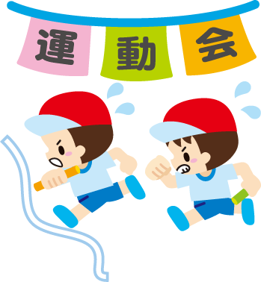○運動会で頑張ったので，PTAから一人1冊ノートをいただきます。

　今後の学習で活用しますので，学校の方で預からせていただきます。